广州市失业保险技能提升补贴申领操作指引

广东省人力资源和社会保障厅网上服务平台系统操作指南
  - 失业保险技能提升补贴申请

功能介绍
符合领取失业保险技能提升补贴条件的人员进行补贴申请。

具体步骤
- 登陆：广东省人力资源和社会保障厅网上服务平台ggfw.hrss.gd.gov.cn -->社会保险-->失业保险待遇-->失业保险技能提升补贴申请，如下图：
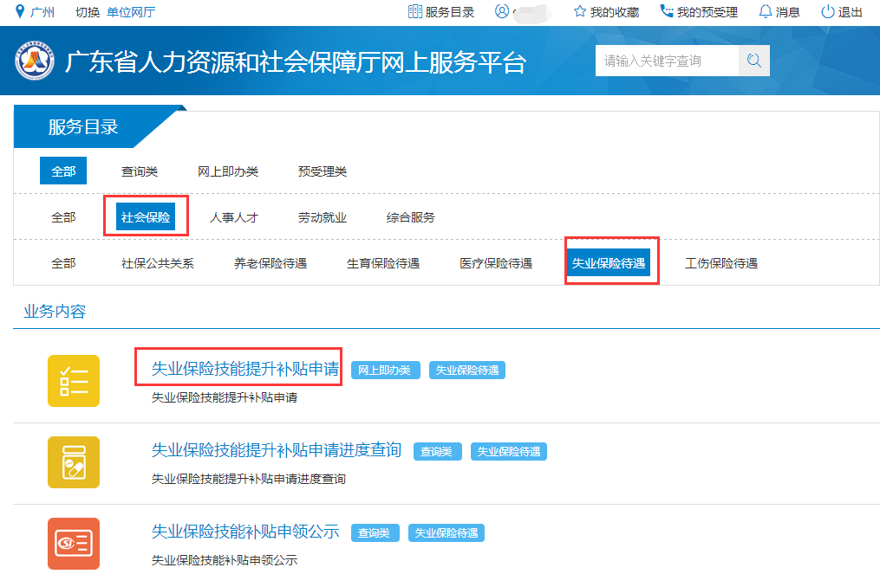
2.进入登陆界面，已注册用户需输入用户名、密码、验证码进行登陆；首次登陆者可以在此界面进行个人注册获取用户名和设置密码，如下图：
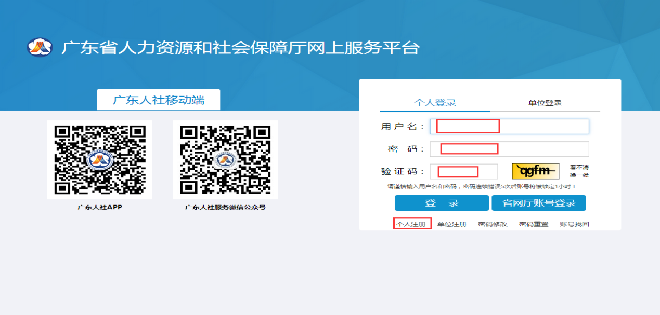
由于省内证书和省外证书操作有差异，现分别对两种证书的操作进行说明
省内证书：
- 进入失业保险技能补贴申请页面，在查询输入框中输入职业资格（技能等级）证书编号、参保地（选广州），点击“查询”按钮进行数据查询。系统自动按如下顺序进行校验：①查验年龄是否符合要求（男不大于60周岁，女不大于55周岁）；②查验证书是否已申领补贴；③校验证书核发日期是否满足申领条件；④通过各地市失业保险缴费接口查验是否企业职工失业缴费满36月；⑤校验证书等级是否符合要求（3,4,5级），若其中一项不符合申领条件则系统提示错误信息，若满足申领条件则可继续办理失业保险技能提升补贴申请，显示效果如下图所示：
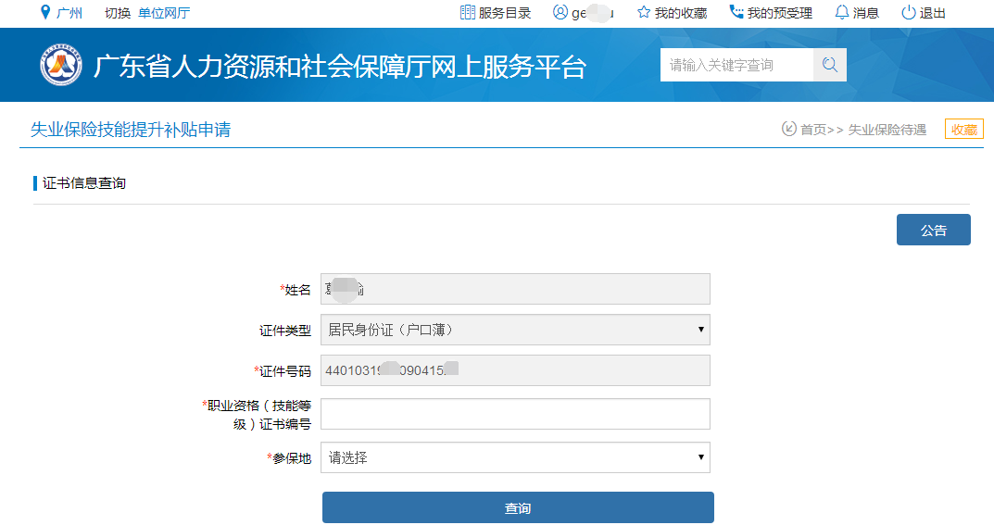
- 查询数据后，系统自动带出个人基本信息，证书信息，申领信息，录入申领信息后（其中带有红色*的为必填信息，底色为灰色的不能再修改），点击“提交”按钮提交信息，出现弹框“提交成功”后即完成申请，如下图所示： 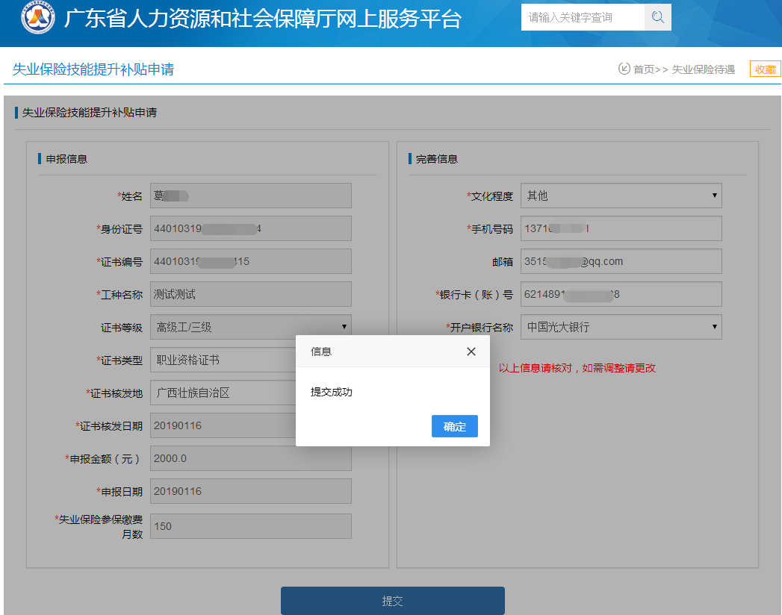
省外证书：
- 进入失业保险技能补贴申请页面，在查询输入框中输入职业资格（技能等级）证书编号、参保地（选广州），点击“查询”按钮进行数据查询，系统校验：①查验年龄是否符合要求（男不大于60周岁，女不大于55周岁）；②查验证书是否已申领补贴；若其中一项不符合申领条件则系统提示错误信息，若满足条件则可继续操作，如下图所示：
- 因省外证书在省证书库查询不到该证书信息，需手工录入证书核发日期、工种名称、证书等级，点击“查询”按钮进行数据查询。系统自动按如下顺序进行校验：①校验证书核发日期是否满足申领条件；②通过各地市失业保险缴费接口查验是否企业职工失业缴费满36月；③校验证书等级是否符合要求（3,4,5级），若其中一项不符合申领条件则系统提示错误信息，若满足申领条件则可继续办理失业保险技能提升补贴申请，显示效果如下图所示：
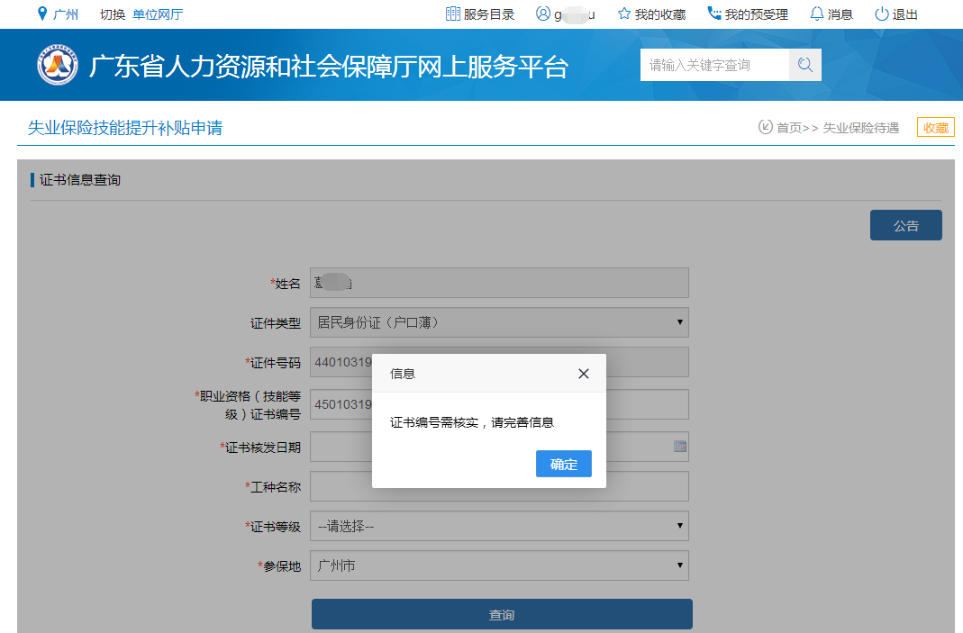
- 点击查询后，系统自动带出个人基本信息、申领信息，录入证书类型、证书核发地（其中带有红色*的为必填信息，底色为灰色的不能再修改），点击“提交”按钮提交信息，出现弹框“提交成功”后即完成申请，如下图所示：

注意：带有红色星号(*)的录入项为必录项；底色为灰色的信息项为只读项，不可录入。
  - 失业保险技能提升补贴申请进度查询

功能介绍
对已申请失业保险技能提升补贴的申请进度进行查询。

具体步骤
1.登陆：广东省人力资源和社会保障厅网上服务平台 ggfw.hrss.gd.gov.cn ->社会保险-->失业保险待遇-->失业保险技能提升补贴申请进度查询，如下图：
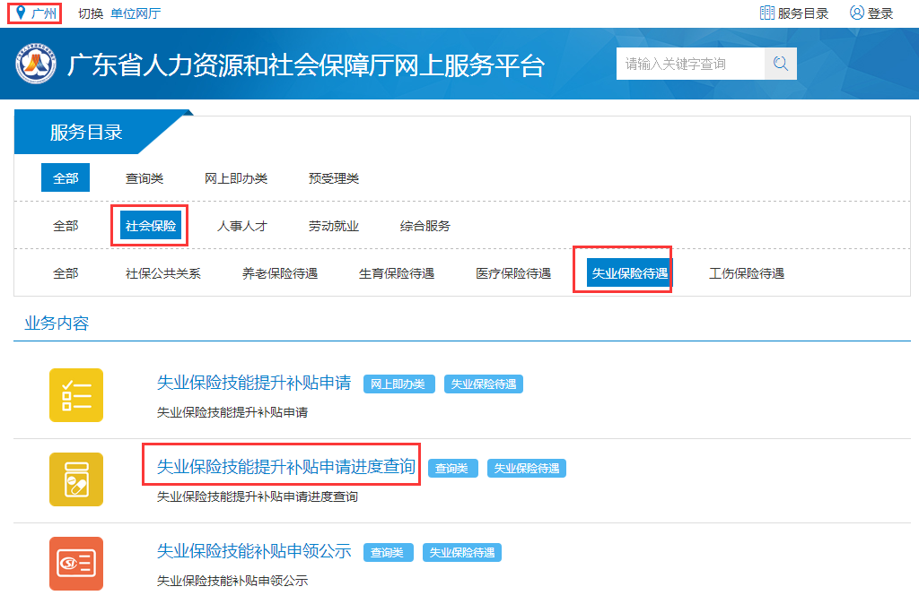
2.登陆后进入失业保险技能提升补贴申请进度查询页面，输入证书编号，点击查询，出现审核状态，如下图：
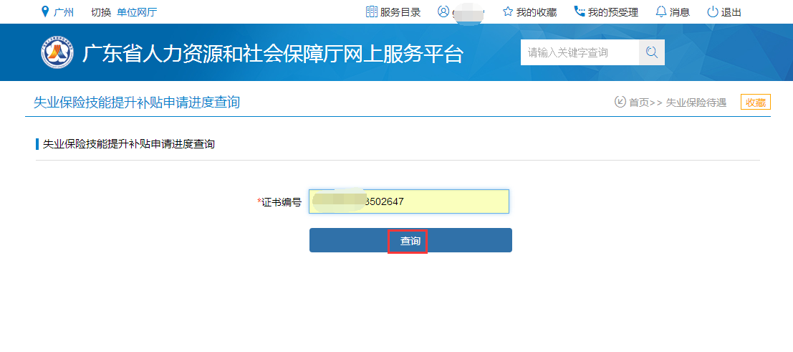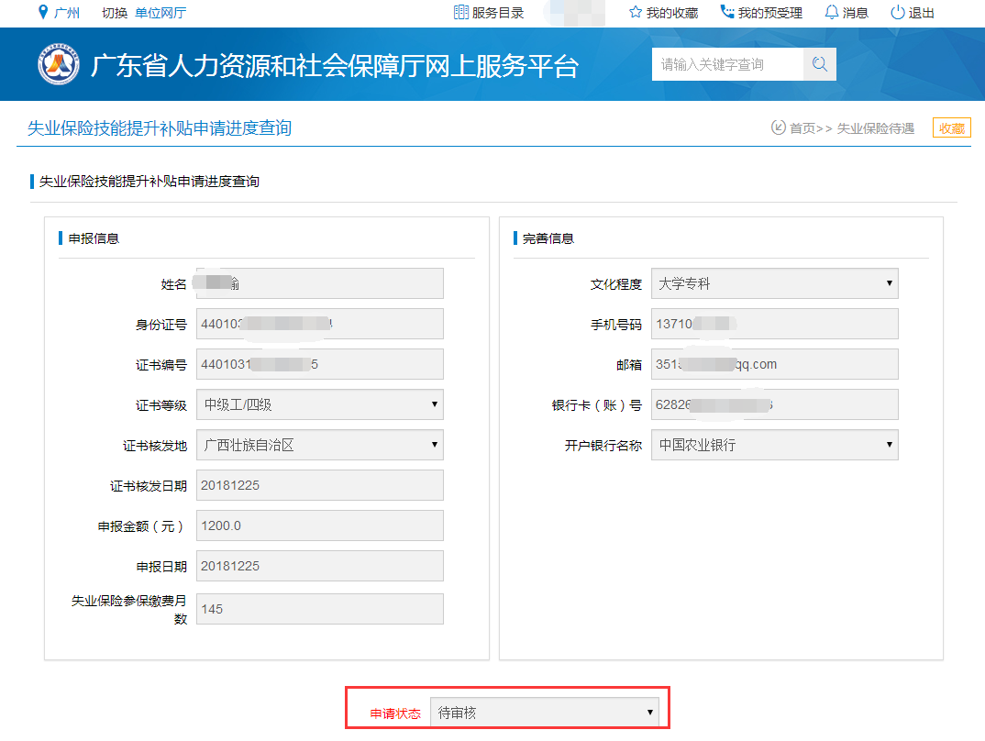
  - 失业保险技能提升补贴申领公示

功能介绍
查询失业保险技能提升补贴公示情况。

具体步骤
1.登陆：广东省人力资源和社会保障厅网上服务平台ggfw.hrss.gd.gov.cn -->社会保险-->失业保险待遇-->失业保险技能提升补贴申请进度查询，如下图：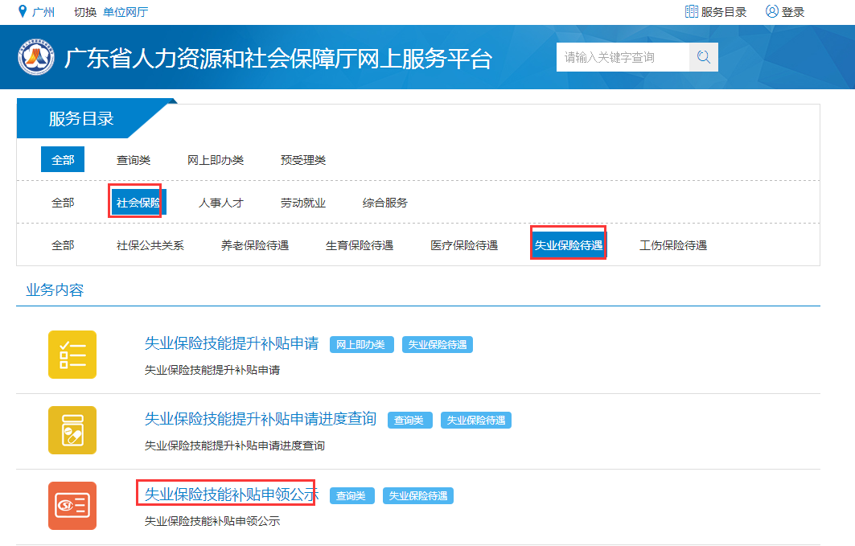
2. 进入失业保险技能提升补贴申领公示页面，选择参保地“广州”，点击查询，出现公示列表，如下图：
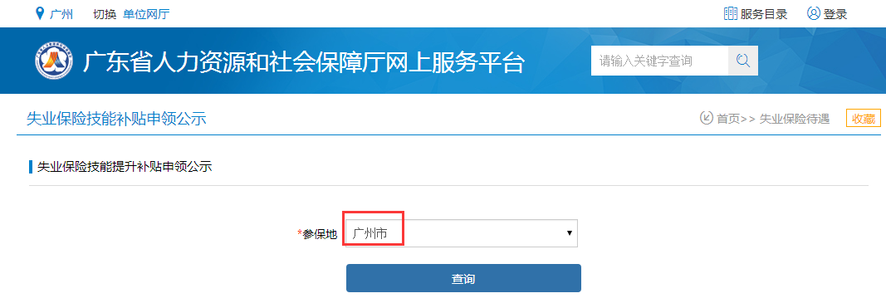

广东人社手机APP操作指南
  - 失业保险技能补贴申请

功能介绍
符合领取失业保险技能提升补贴条件的人员进行补贴申请。

具体步骤
1.手机下载广东人社APP：点击广东人社 -->分类-->失业保险技能提升补贴-->注册获取账号、密码进行登陆-->失业保险技能提升补贴-->失业保险技能补贴申请，如下图：
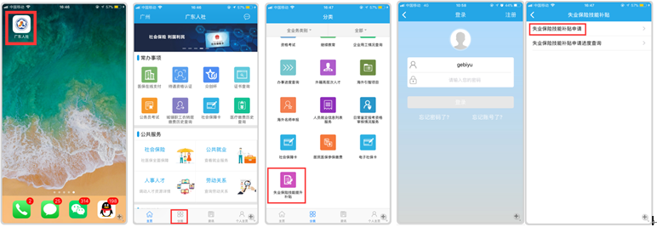
2.进入失业保险技能补贴申请页面，在查询输入框中输入职业资格（技能等级）证书编号、参保地（选广州），点击“查询”按钮进行数据查询。按步骤分别操作：需手工录入证书核发日期、工种名称、证书等级，点击“查询”按钮进行数据查询，系统自动带出个人基本信息、申领信息，录入证书类型、证书核发地（其中带有红色*的为必填信息，底色为灰色的不能再修改），点击“提交”按钮提交信息，出现弹框“提交成功”后即完成申请，如下图所示：
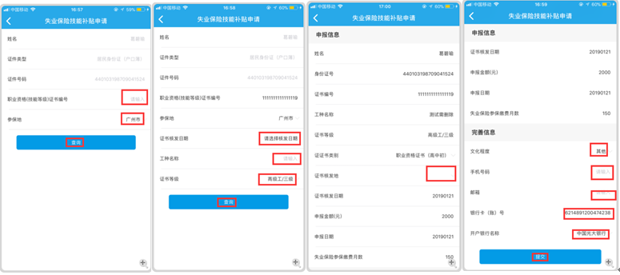
注意：广东人社手机APP系统校验规则与网厅一致；手机APP操作步骤可参考广东省人力资源和社会保障厅网上服务平台系统操作指南。
  - 失业保险技能补贴申请进度查询

功能介绍
对已申请失业保险技能提升补贴的申请进度进行查询。

具体步骤
1. 点击下载的广东人社手机APP -->分类-->失业保险技能提升补贴-->失业保险技能补贴申请进度查询，如下图：
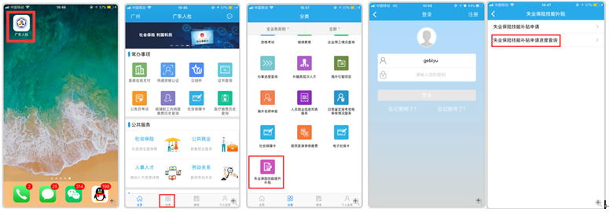
注意：手机下载广东人社APP，完成注册登陆后，下一次进入可不用再进行登陆操作。

